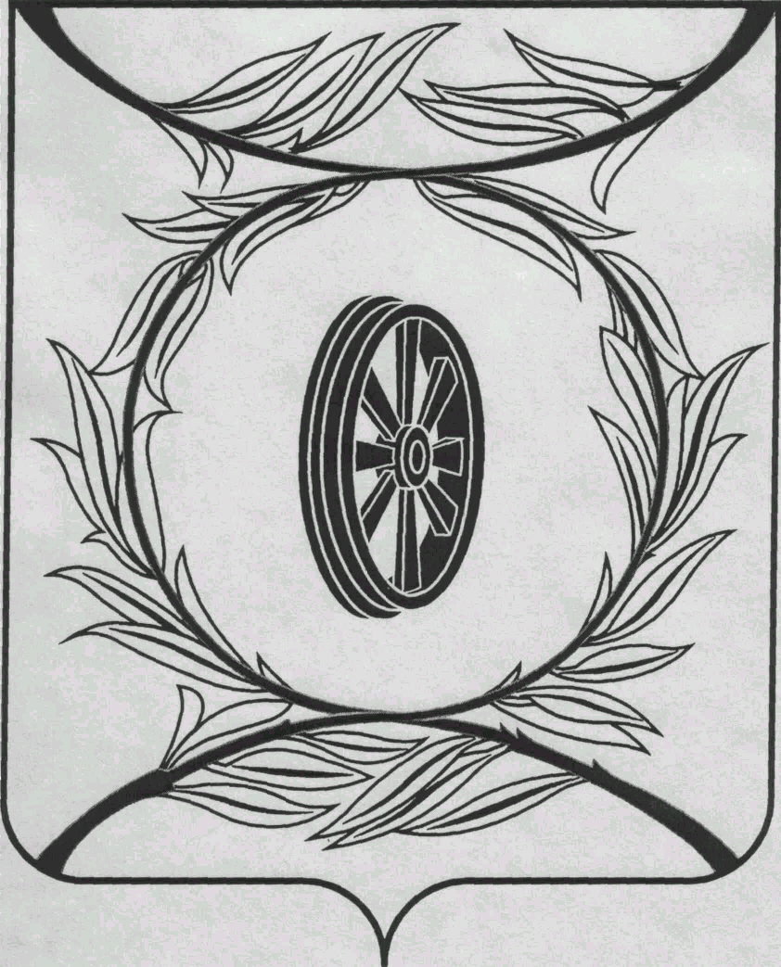  СОБРАНИЕ ДЕПУТАТОВ  КАРТАЛИНСКОГО  МУНИЦИПАЛЬНОГО РАЙОНА  457351, Челябинская область  город Карталы, улица Ленина, 1  телефон/факс : (835133) 2-20-57  от 11 января 2021 года №1  телефон : (835133) 2-28-90  от ____ января 2014 года №_____ | _______________________________  _______________________________  _______________________________  _______________________________

Направляю Вам повестку 6-го заседания Собрания депутатов Карталинского муниципального района, которое состоится 28 января 2021 года в 11-00 часов местного времени в большом зале администрации Карталинского муниципального района. Прошу не планировать командировки и другие мероприятия в этот день.

- Об утверждении Положения о реализации Закона Челябинской области «О некоторых вопросах правового регулирования отношений, связанных с инициативными проектами, выдвигаемыми для получения финансовой поддержки за счёт межбюджетных трансфертов из областного бюджета» на территории Карталинского муниципального района (принято опросным листом) (Е.Н. Слинкин).
- О внесении изменений в решение Собрания депутатов Карталинского муниципального района от 24.12.2020 года № 35 (С.В.Ломовцев).
- О выполнении за 2020 год муниципальной программы «Организация мероприятий межпоселенческого характера на территории Карталинского муниципального района, в том числе ликвидация несанкционированного размещения твёрдых коммунальных отходов на 2018 год и 2019-2023 годы (С.В.Ломовцев).
- О выполнении за 2020 год муниципальной программы «Формирование современной городской среды населённых пунктов Карталинского муниципального района на 2018-2024 годы» (С.В.Ломовцев).
- О внесении изменений в решение Собрания депутатов Карталинского муниципального района №793 от 30.04.2020 года» (Н.А. Максимовская).
- Об утверждении Положения о реализации инициативных проектов в Карталинском муниципальном районе (Г.Р.Макарова).
- О внесении изменений в решение Собрания депутатов Карталинского муниципального района от 26 августа 2011 года №233 (Г.Р.Макарова).
- О внесении изменений в решение Собрания депутатов Карталинского муниципального района от 26 августа 2011 года №234 (Г.Р.Макарова).
- О внесении изменений в решение Собрания депутатов Карталинского муниципального района от 26 августа 2011 года №235 (Г.Р.Макарова).
- О внесении изменений в решение Собрания депутатов Карталинского муниципального района от 26 августа 2011 года №236 (Г.Р.Макарова).
- О принятии полномочий в сфере закупок, по осуществлению внутреннего муниципального финансового контроля (Г.Р.Макарова).
- О внесении изменений в Решение Собрания депутатов Карталинского муниципального района от 24 декабря 2020 года №37 «О бюджете Карталинского муниципального района на 2021 год и на плановый период 2022 и 2023 годов» (Н.Н. Свертилова).

- О внесении изменений в решение Собрания депутатов Карталинского муниципального района «О Положении «О межбюджетных отношениях в Карталинском муниципальном районе» (Н.Н. Свертилова).
- Об отчёте Управления социальной защиты населения Карталинского муниципального района за 2020 год (Е.В. Копылова).
- Об отчете о деятельности муниципального учреждения социального обслуживания «Центр помощи детям, оставшихся без попечения родителей» Карталинского муниципального района за 2020 год (А.В. Шестак).
- Об отчёте о работе Управления по имущественной и земельной политике Карталинского муниципального района за 2020 год (О.В.Мясоедова).
- Об утверждении перечня движимого имущества, находящегося в государственной собственности Челябинской области, передаваемого в собственность Карталинского муниципального района» (О.В.Мясоедова).
- О внесении изменений в решение Собрания депутатов Карталинского муниципального района №711 от 26.06.2014 года» (О.В.Мясоедова).
- Об отчёте о работе Управления образования Карталинского муниципального района за 2020 год (Т.С. Крысова).
- О выполнении 2020 год муниципальной программы "Развитие образования в Карталинском муниципальном районе на 2019-2022 годы" (Т.С. Крысова).
- Об итогах оказания в 2020 году услуг по организации горячего питания учащихся (Т.С.Крысова).
- О выполнении за 2020 год муниципальной программы «Профилактика преступлений и иных правонарушений в Карталинском муниципальном районе на 2019-2021 годы» (Т.С.Крысова).
- О выполнении за 2020 год муниципальной программы «Вакцинопрофилактика на 2018-2020г.г.» (И.С.Плотникова).
- О выполнении 2020 год муниципальной программы "По развитию и сохранению историко-культурного наследия Карталинского муниципального района "Наследие родного края" на 2019-2021 годы» (Т.С. Михайлова).
- О присуждении премии Собрания депутатов Карталинского муниципального района работникам культуры и искусства Карталинского муниципального района (Т.С. Михайлова).
- Об утверждении Порядка назначения и проведения собрания или конференции граждан в Карталинском муниципальном районе в целях рассмотрения вопросов внесения инициативных проектов (М.Ф. Бакатнюк).
- Разное.

Председатель Собрания депутатов
Карталинского муниципального района Е.Н.Слинкин

